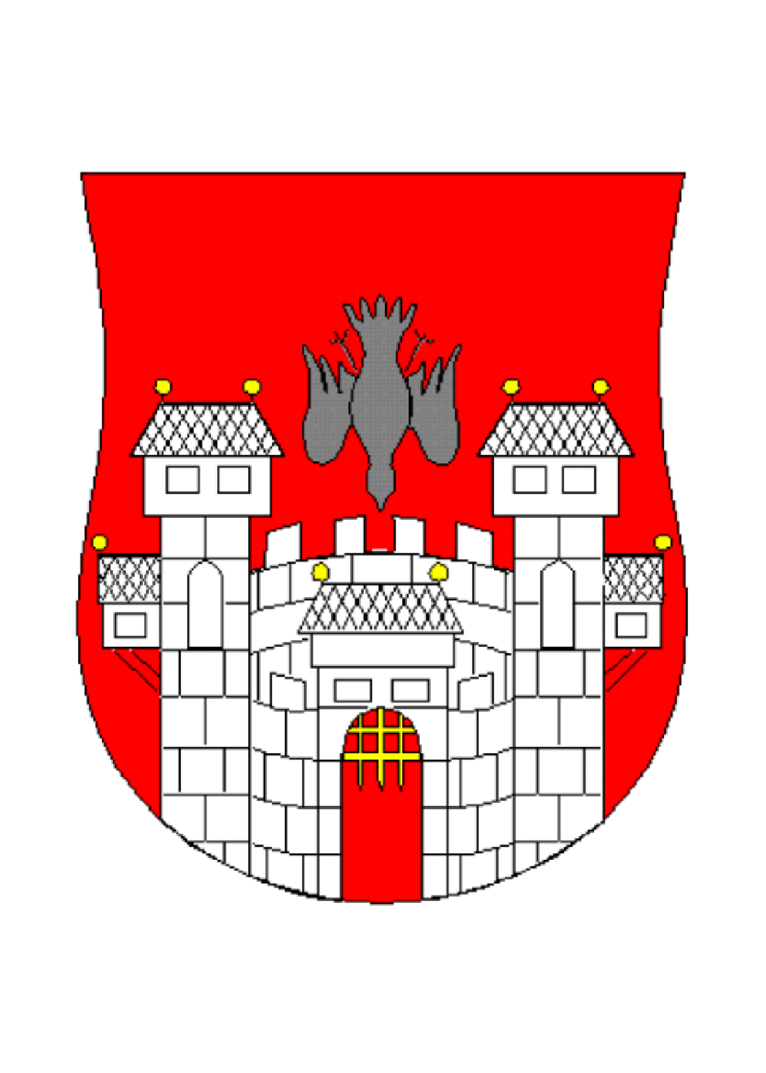  MESTNA OBČINA MARIBOR  MESTNA UPRAVA  Kabinet župana |   




Številka: 09100-0003/2013
Datum: 30.7.2026

GRADIVO ZA MEDIJE
Maribor, 29. maj 2013

ZAKLJUČEK PILOTNEGA OBDOBJA OKOLJSKE CONE
v okviru projekta PMinter

KAKOVOST ZRAKA IN PROMET
Maribor se podobno kot ostala mesta v Evropi in po svetu sooča s povišanimi koncentracijami delcev PM₁₀ (delci manjši od 10 mikrometrov) v zunanjem zraku, kar vpliva tako na zdravje ljudi in živali kot na stanje ekosistemov. Problematika je vezana na število dovoljenih preseganj mejne dnevne vrednosti PM₁₀, ki znaša v posameznem koledarskem letu 35 dni (Slika 1).

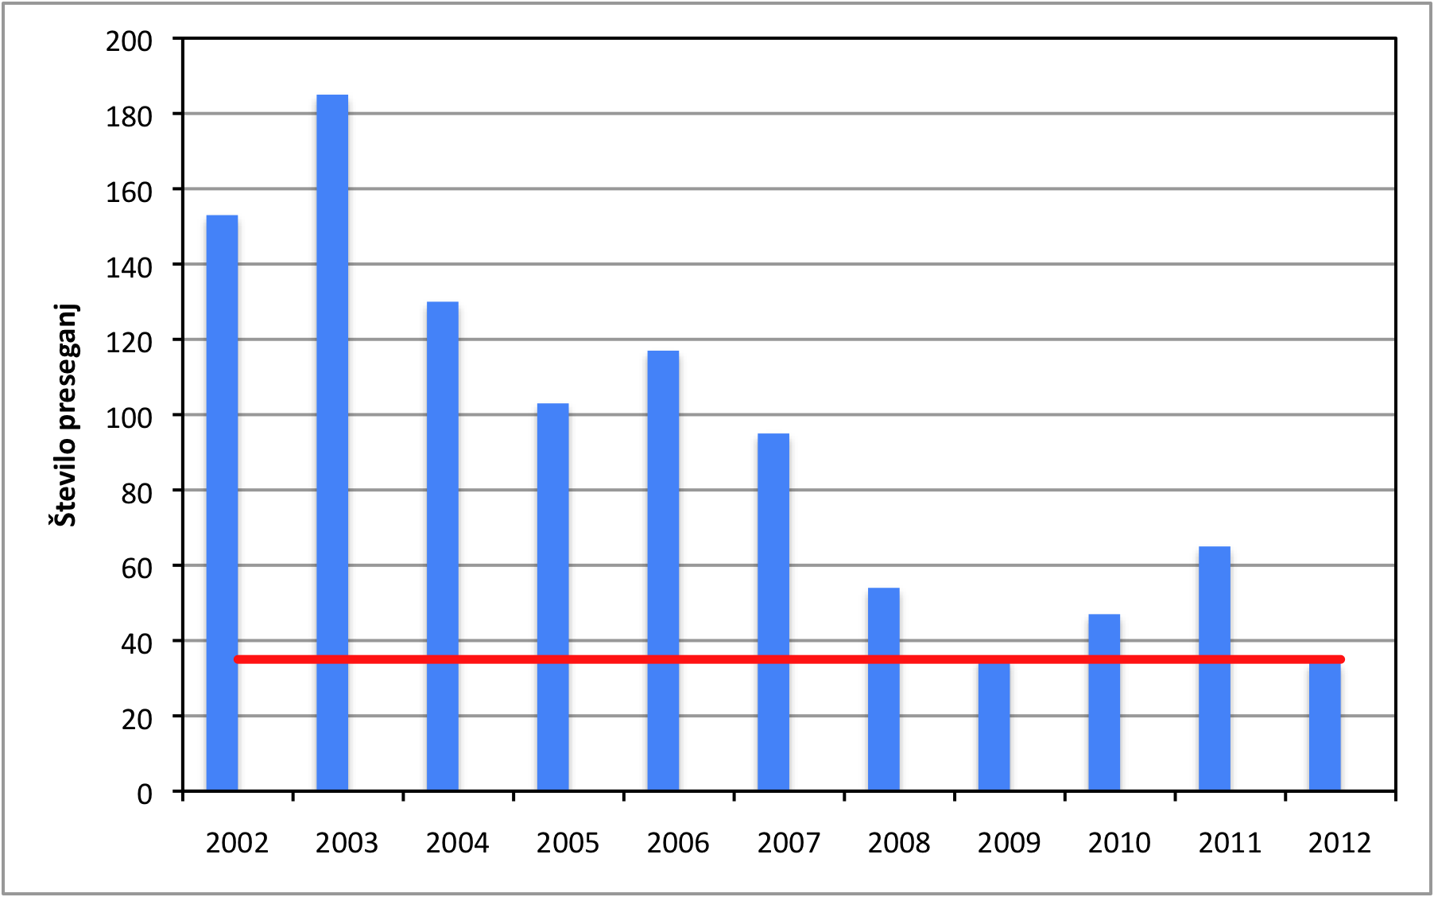

Število preseganj mejnih dnevnih vrednosti PM₁₀ v obdobju 2002-2012 na merilnem mestu Center (dovoljenih je 35 preseganj v koledarskem letu, kar označuje rdeča črta na sliki)

Lokalna koncentracija delcev PM₁₀ v zunanjem zraku je odvisna od vremenske situacije ter regionalnega in daljinskega transport zraka. Viri delcev PM₁₀ so naravni in antropogeni. Najpomembnejši antropogeni viri delcev so kurišča, cestni promet in gradbišča.

V MO Maribor so prekoračene dnevne koncentracije PM₁₀ predvsem v zimskem obdobju, ker so takrat združene emisije kurišč in cestnega prometa. Na lokalnem in regionalnem nivoju lahko poskrbimo za zmanjšanje emisij PM₁₀ iz antropogenih virov, zato je MO Maribor leta 2010 pristopila k izvajanju projekta »Medregijski vpliv ukrepov za varstvo zunanjega zraka pred onesnaževanjem z delci iz cestnega prometa in malih kurišč v slovensko – avstrijskem obmejnem prostoru« z akronimom PMinter, ki je financiran v okviru Evropskega teritorialnega sodelovanja SLO/AUT 2007-2013. Pomembna projektna vsebina je vezana na ukrepe za zmanjšanje emisij PM₁₀ iz cestnega prometa. Na podlagi predlogov ukrepov Operativnega programa varstva zunanjega zraka pred onesnaževanjem s PM₁₀ (Vlada RS, 2009), s katerimi je mogoče zmanjšati emisije PM₁₀ v naseljih s približno 100 000 prebivalci, se je v obdobju 1.10.2012 - 30.4.2013 vzpostavila pilotna okoljska cona (POC).

Izkušnje številnih evropskih mestih so namreč pokazale, da so okoljske cone na območju mestnega okolja eden najbolj učinkovitih ukrepov za zmanjšanje onesnaženosti zunanjega zraka zaradi vplivov cestnega prometa. Ta povzroča neposredne in posredne emisije delcev zaradi nepopolnega zgorevanja fosilnih goriv v motornih vozilih, obrabe pnevmatik in zgornjega sloja cestišča, do katere prihaja ob njunem stiku, obrabe zavornih oblog in resuspenzije (t. j. ponovno dviganje prašnih delcev).
ANALIZA VZPOSTAVITVE POC
Pilotna okoljska cona je delovala na majhnem območju mestnega jedra v Mariboru, na levem bregu reke Drave (Slika 2). Glavna cilja pilotnega projekta sta bila, da se prouči prometne ukrepe v POC in njihov socio-ekonomski vpliv pred morebitno širitvijo na desni breg reke Drave ter dvigne zavest o negativnih okoljskih vplivih, ki jih povzroča promet.

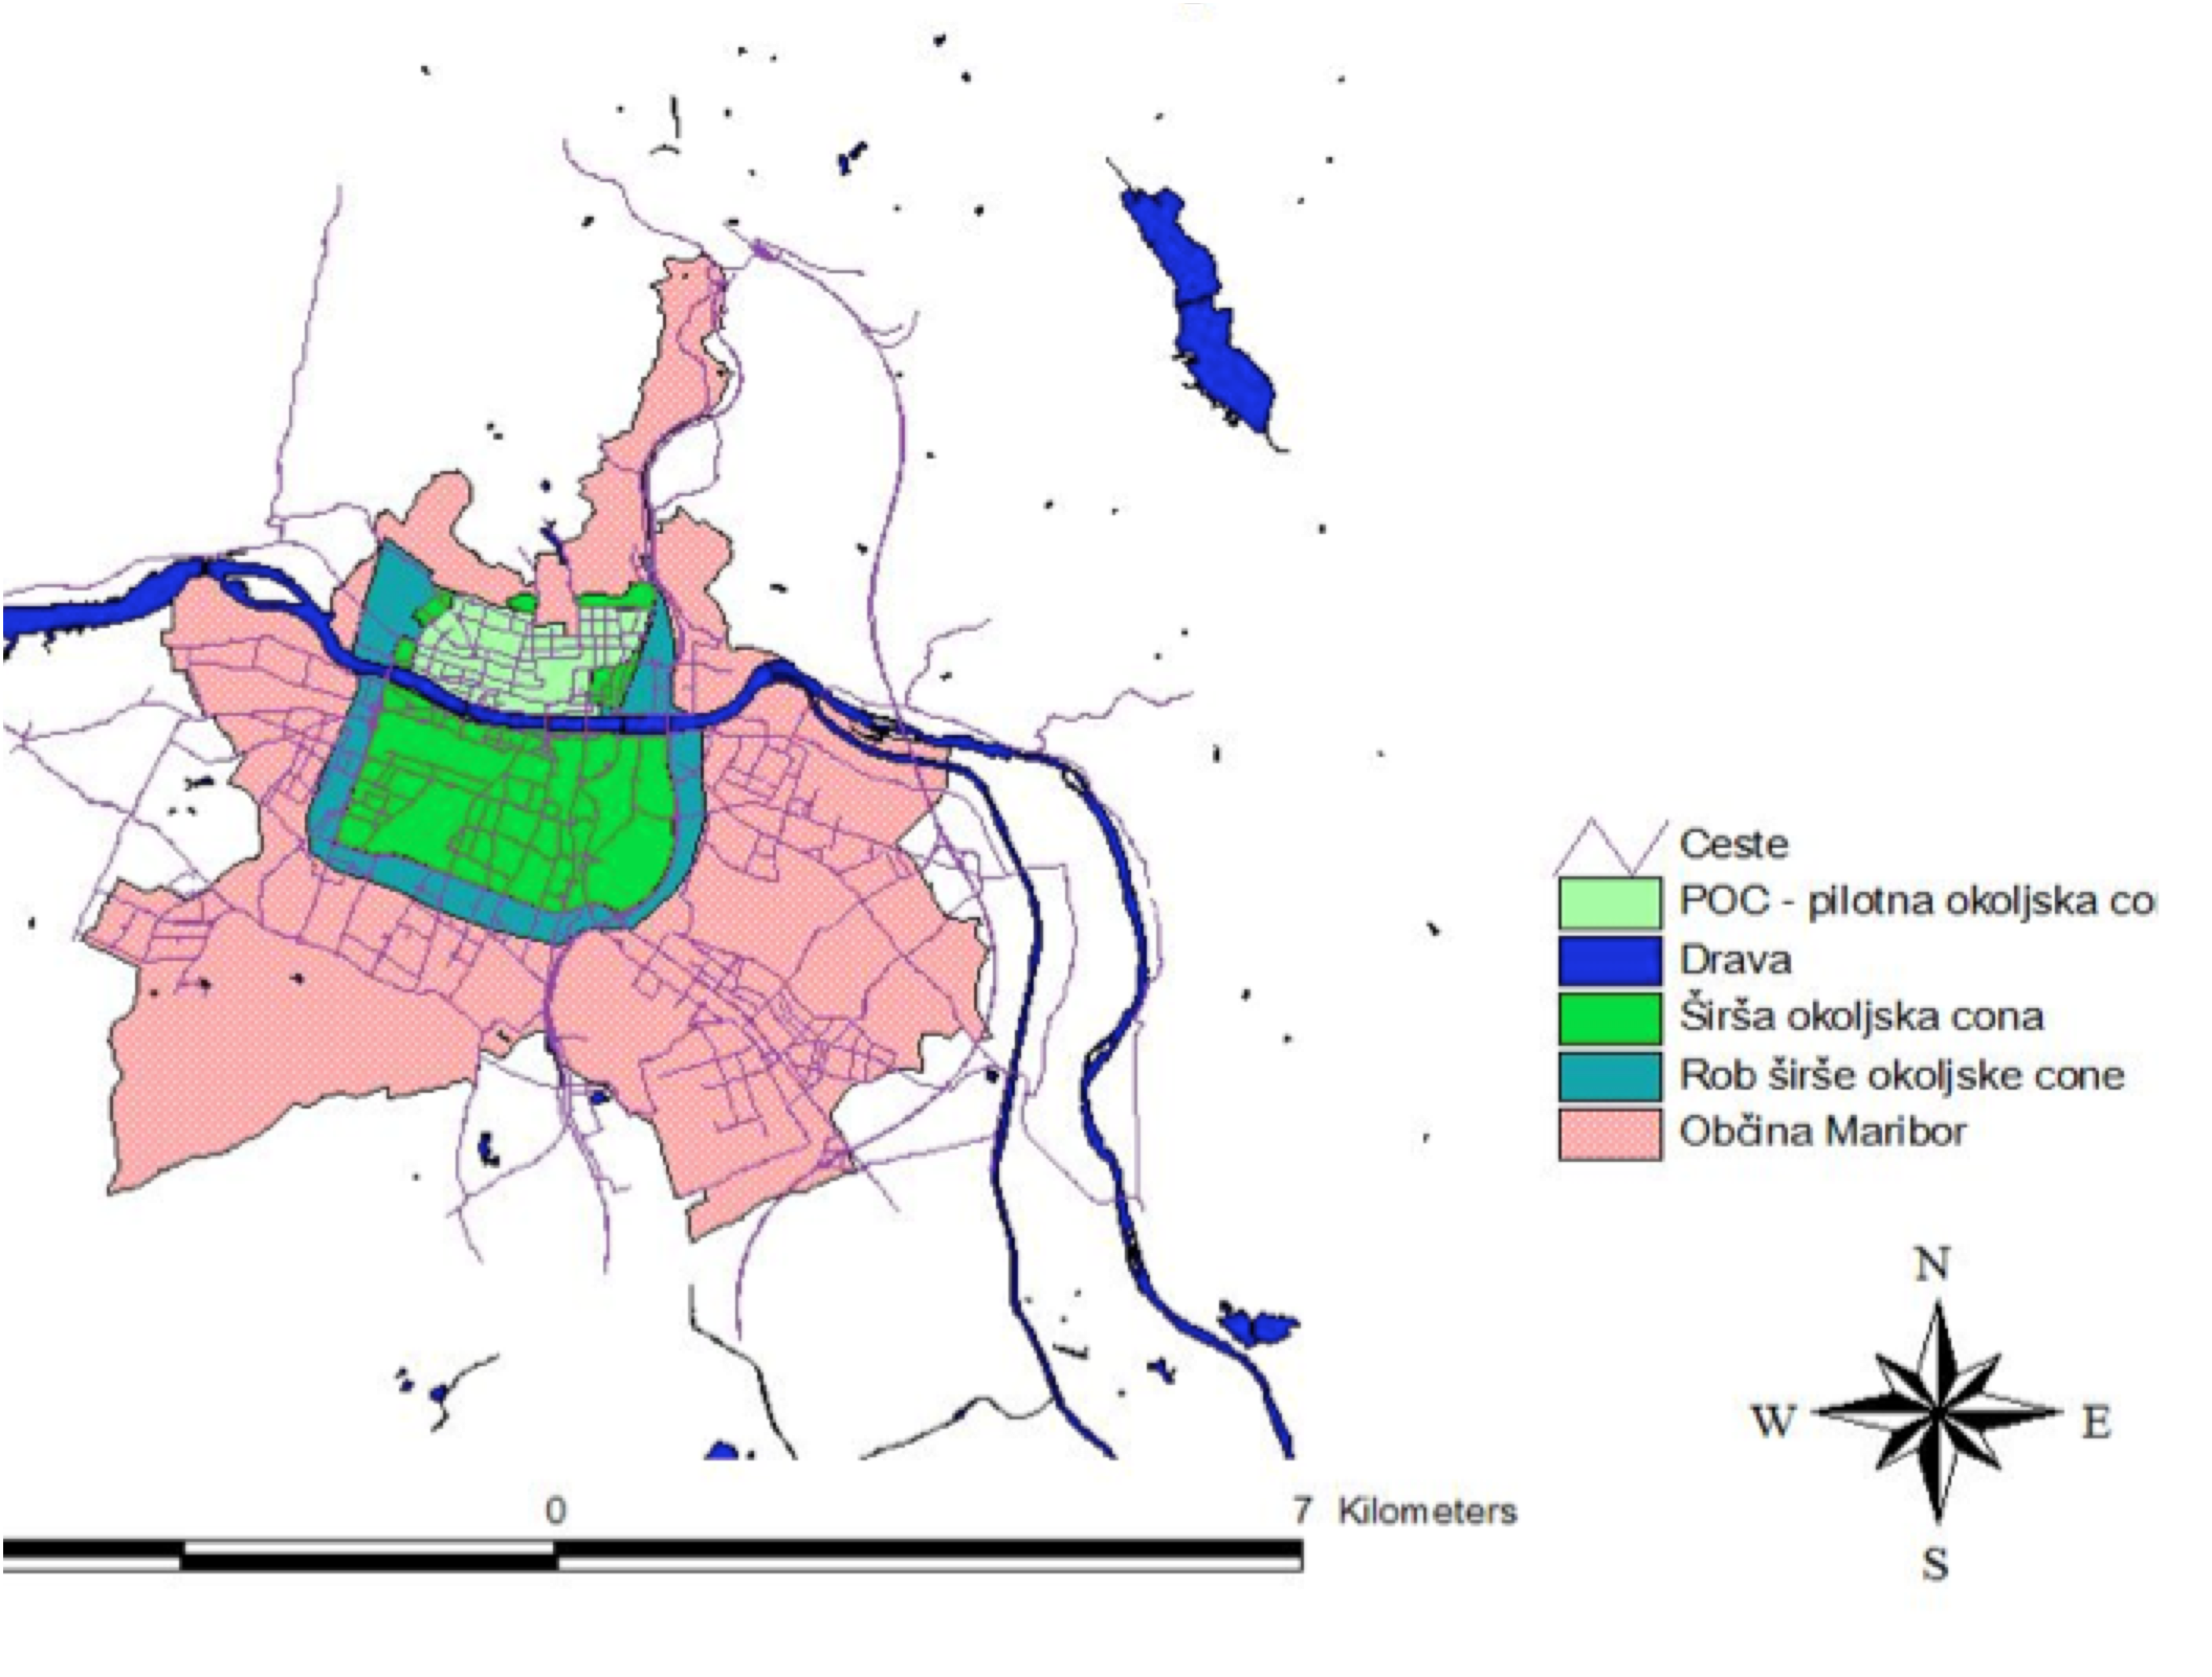Slika 2: Območje POC znotraj MOM

Večji vpliv POC na kakovost zunanjega zraka v MO Maribor v pilotnem obdobju ni bil pričakovan, je pa pilotni projekt opozoril na prednosti in slabosti ukrepa za zmanjšanje emisij PM₁₀ iz cestnega prometa in podal smernice za načrtovanje nadaljnjih ukrepov.

Rezultati analize vzpostavitve POC kažejo:
- da bo okoljska cona kot ukrep za izboljšanje kakovosti zunanjega zraka učinkovala, če bo vzpostavljena na širšem območju in se bodo v njej izvajali drugi ukrepi cestnega prometa za zmanjševanje neposrednih in posrednih emisij delcev (kot je na primer cona 30), ki bodo povezani z drugimi ukrepi za spodbujanje trajnostne mobilnosti;
- da je mogoče povezovati omejevanje vstopa starejšim vozilom z diskriminatornostjo, če se ne poskrbi za alternativne rešitve (kot so na primer avtobusne karte po dostopni ceni);
- da vpliva v začetni fazi vzpostavitev okoljske cone na gospodarstvo, zato bi bilo treba poskrbeti za alternativno pomoč v obliki subvencij na državnem in lokalnem nivoju (na primer za nakup bolj okoljsko sprejemljivega vozila).

ČRNI OGLJIK KOT INDIKATOR USPEŠNOSTI POC
(Aerosol, vmesno poročilo, december 2012)

V okviru projekta potekajo tudi meritve črnega ogljika na Tyrševi ulici, znotraj območja POC. Z aethalometerskim modelom lahko določimo prispevke h koncentracijam črnega ogljika, ki jih povzroča promet, kar lahko uporabimo kot kazalec uspešnosti uvedbe POC.

Podatki kažejo, da je jutranje povišanje koncentracij predvsem posledica povečanega prometa zaradi odhoda ljudi na delovna mesta. Čez dan se koncentracije znižajo zaradi povečanega atmosferskega mešanja, zvečer pa začnejo spet naraščati. Zvečer h koncentracijam črnega ogljika prispeva kurjenje lesa močneje kot zjutraj. Nedelje so drugačne kot delavniki – jutranja konica, ki jo pripisujemo prometu, je nižja in se pojavi kasneje. Prispevek kurjenja lesa je v soboto in nedeljo višji, kar velja predvsem zvečer.

Pozimi 2012 je delež prispevka prometa h koncentracijam črnega ogljika na Tyrševi nekoliko nižji kot na merilnem mestu na Titovi ulici zunaj, kar bi lahko kazalo na znižanje koncentracij zaradi uvedbe okoljske cone. Razlika je zelo majhna in primerljiva z nedoločenostjo primerjave obeh merilnih mest, zato je potrebno za končno potrditev učinka okoljske cone počakati na obdelavo podatkov celotnega zimskega obdobja 2012/13.

KAKO NAPREJ?

Neposredne in posredne emisije delcev iz cestnega prometa je mogoče zmanjšati tudi s/z:
- prilagoditvijo hitrosti, ki vpliva na zmanjšanje resuspenzij, obrabe gum in cestišča;
- boljšo kakovostjo zgornjega sloja cestišča, ki vpliva na obrabo pnevmatik in resuspenzijo;
- prilagoditvijo načina vožnje, ki vpliva na število obratov in s tem na izgorevanje goriva, kot tudi na obrabo zavor, cestišča in pnevmatike itd.

V okviru projekta bodo izdelani različni scenariji možnih prometnih ukrepov, ki jih bo potrebno tudi okoljsko in ekonomsko ovrednotiti.

Zaključna faza projekta PMinter pa je izdelava načrta za kakovost zraka, ki ga sprejme Vlada RS po predhodni uskladitvi in potrditvi na Mestnem svetu MO Maribor.

